Exemple de rapport d’analyse : dosage des alcalins dans un produit nettoyant FC3000

*But : apprendre à rédiger un rapport compréhensible par un collaborateur scientifique mais qui ne connait pas forcément la technique utilisée*

Le but de l’étude est de doser les éléments sodium et potassium par photométrie de flamme dans un produit nettoyant.

*Introduire le TP en 3-4 lignes*

1. Technique utilisée : Spectrophotométrie d’émission de flamme

a/ Principe

Cette technique, utilisable pour des alcalins et alcalinoterreux consiste à introduire l’échantillon nébulisé dans une flamme. Cela permet l’atomisation de l’élément à doser. Il y a alors une excitation suivie d’une désexcitation des atomes avec émission de rayonnements caractéristiques de l’élément.

*5-6 lignes. Ne pas réciter le cours, donner les éléments permettant de s’assurer que vous avez compris le principe ET permettant au lecteur de comprendre succinctement le principe de fonctionnement de l’appareil*

Ici le sodium et le potassium sont dosés.

Une courbe d’étalonnage est tracée à partir de solutions étalons. Le produit nettoyant est dilué pour rentrer dans les courbes d’étalonnage.

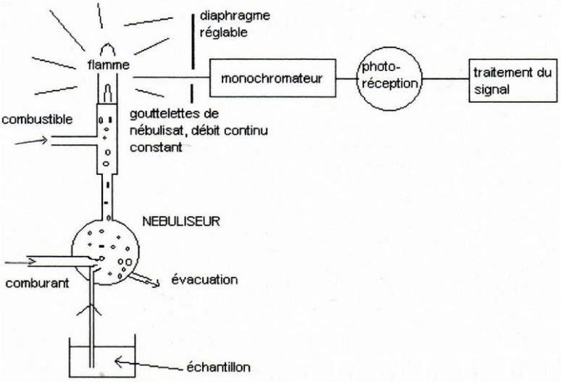

*Le fascicule TP indique souvent le nom de l’appareil et les réglages. Il faut normalement les indiquer dans un rapport. En effet le lecteur du rapport doit pouvoir reproduire les expériences grâce à ces indications. Ici les conditions sont indiquées dans le fascicule donc on peut faire référence à celui-ci*

*Un schéma peut aider à comprendre, ce n’est pas obligatoire*

b/ Appareillage et réglages

Les mesures sont effectuées sur le photomètre SHERWOOD M410 alimenté par une flamme air-méthane.

1. Préparation des solutions

Etalons :

Indiquer comment ont été préparés les étalons le cas échéant.

Echantillon :

*Le lecteur doit pouvoir s’assurer de la cohérence entre la dilution echerchée et la verrerie utilisée.*

*Un tableau est souvent bien pratique quand une série de solutions est préparée pour l’étalonnage*

Une masse  m = 0,1024 g de produit nettoyant a été pesée sur une balance analytique précise à 0.1 mg puis dissous dans une fiole de 10 mL à l’aide d’eau milliQ. C’est la solution S1.

Cette solution a été diluée 25 fois en introduisant 2 mL de S1 dans une fiole jaugée de 50 mL pour obtenir la solution S2.  
Cette solution a été diluée 5 fois en introduisant 5 mL de S2 Réalisation d’une dernière dilution d’un facteur 5, en prélevant dans une fiole jaugée de 25 mL pour obtenir la solution S3.

1. Etalonnage

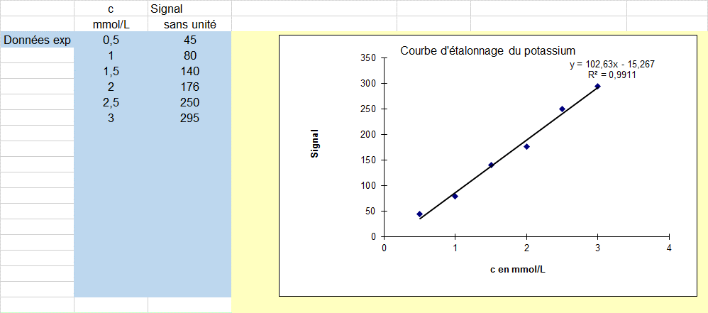

*Indiquer le tableau de résultats*

*Graph : Bien vérifier la présence du titre, des nom des axes et unités*

La valeur de R2>0,99 permet de modéliser la courbe expérimentale comme une droite.

La relation entre signal et concentration attendue est linéaire. On vérifie que la droite d’étalonnage du potassium obtenue passe bien par zéro avec un test statistique.

*On conserve l’équation donnée par la régression car c’est la meilleure approximation de la droite d’étalonnage*



0 appartient bien à l’intervalle de confiance sur a0 donc la droite passe par l’origine.

Même travail pour le sodium !

1. Résultats obtenus

Le signal obtenu pour le potassium avec la solution S3 vaut 134 et celui obtenu pour le sodium avec la solution S2 vaut 274.

Potassium :

Utiliser l’équation de la courbe d’étalonnage pour calculer cK(S3).

L’étude statistique permet de calculer l’intervalle de confiance sur la concentration de S3 :



*Ne pas utiliser les valeurs arrondies dans les calculs pour ne pas augmenter artificiellement les incertitudes*

Soit cK(S3)= 1,454 +/- 0,326 mmol/L

Il faut remonter à la teneur dans le produit **sans oublier d’appliquer le même calcul à l’incertitude.**

On trouve ici la teneur en potassium à **1,8.10-3 ± 0,5.10-3 mol.g-1 soit en teneur massique 7 ± 2 %**

*Présenter le résultat final avec un nombre de chiffres significatifs cohérent avec l’incertitude.*

Analyse des résultats obtenus, vérification que la teneur attendue est dans l’intervalle de confiance, piste d’explication de dérive

*Penser à être critiques sur vos résultats : une teneur en acide benzoique de 500 mg/g dans un shampoing est impossibile !!*

Conclusion générale sur la manipulation.

*Quelques lignes, capacités de synthèse sur le travail effectué. Rappeler les résultats obtenus avec incertitude (tableau si besoin)*

*Ne pas oublier de répondre aux questions posées dans le fascicule soit dans le cœur du rapport soit dans la conclusion*